Приложение № 1
к документации об аукционе на право
заключения договора купли-продажи
лесных насаждений

Предмет аукциона № 20

Начальная цена предмета аукциона: 156 937 руб. 36 коп.
Кадастровый номер: 21:06:000000:0077
Кирское лесничество
Кирское участковое лесничество

Номер лесного квартала |  | Номер лесотакса-ционного выдела-делянки | Площадь лесосеки, га | Хозяйство, преобла-дающая порода | Породы | Объем, куб. метров
 |  |  |  |  |  | Деловая |  |  |  | Дрова | Хворост-неликвид | Итого
 |  |  |  |  |  | Круп-ная | Сред-  няя | Мел-  кая | Итого | Дрова | Хворост-неликвид
123 |  | 40 | 3,0 | м/л | сосна | 6 | 2 |  | 8 |  | 1 | 9
 |  |  |  |  | ель | 33 | 7 | 1 | 41 | 9 | 5 | 55
 |  |  |  |  | береза | 36 | 19 | 1 | 56 | 30 | 12 | 98
 |  |  |  |  | осина | 65 | 27 |  | 92 | 85 | 31 | 208
 |  |  |  |  | дуб | 5 | 5 |  | 10 | 10 | 3 | 23
 |  |  |  |  | липа | 9 | 42 | 4 | 55 | 60 | 15 | 130
 |  |  |  |  | итого | 154 | 102 | 6 | 262 | 194 | 67 | 523

ПЛАН ЛЕСНОГО УЧАСТКА
Местоположение: Чувашская Республика, Кирское лесничество, Кирское участковое лесничество, квартал 123

Вид разрешенного использования: заготовка древесины

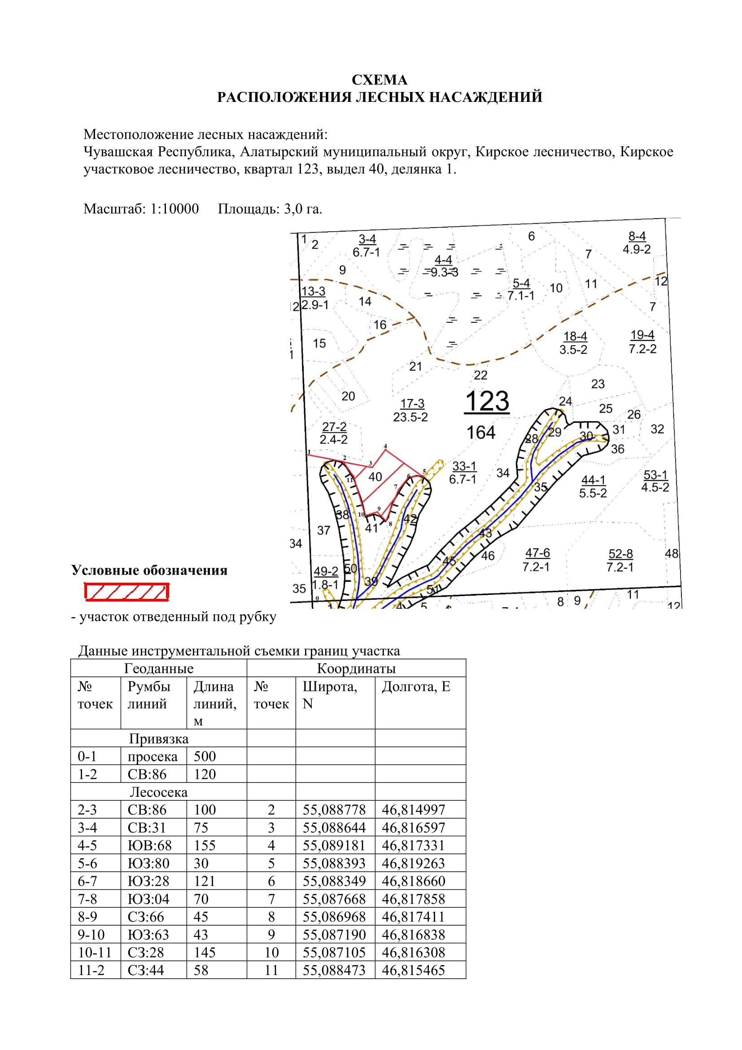

Таксационное описание лесных насаждений,
выставляемых на аукцион на право заключения
договора купли-продажи лесных насаждений
Наименование  участкового лесничества | №  кв. | №  выд. | Площадь,  га | Состав  насаждения | Возраст | Бони-  тет | Общий  запас вырубаемой древесины,  куб.м.
Кирское | 123 | 40 | 3,0 | 3Лп4Ос2Б1Е + Д + С | 76 | 2 | 523

Характеристика лесных насаждений
га

Общая площадь - всего | в том числе
Общая площадь - всего | лесные земли |  |  |  |  | нелесные земли
Общая площадь - всего | покрытые лесной растительностью - всего | в том числе покрытые лесными культурами | лесные питомники, плантации | непокрытые лесной растительностью | итого | дороги | просеки | боло-та | дру-гие | ито-го
3,0 | 3,0 |  |  |  | 3,0

Целевое назначение лесов | Номер квартала (выдела) | Преобладающая порода | Площадь, га/  запас вырубаемой древесины, куб. м | в том числе по группам возраста древостоя, га / куб. м
 |  |  |  | молодняки | средневозрастные | приспевающие | спелые и перестойные
Кирское участковое лесничество
Эксплуатационные леса | 123/40 | липа | 3,0/523 |  |  |  | 3,0/523

